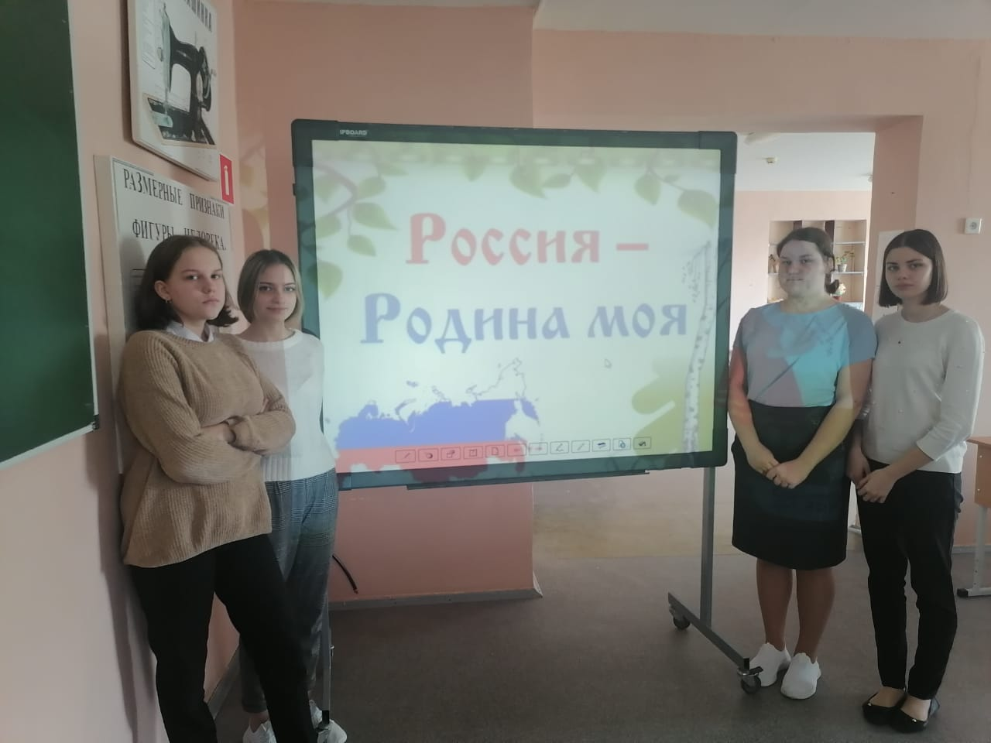
15 февраля в 8 классе был проведен классный час « Россия – родина моя».
Любовь к Родине, чувство национальной гордости не возникает само по себе, оно формируется постепенно с самого раннего детства. Понимание Родины у школьников связано с ощущением родного края, земли, на которой родился и рос, с конкретными представлениями о том, что близко и дорого – с любовью к родителям, своим близким, своему дому, к ближайшему окружению - родным местам. Постепенно ребенок знакомится с детским садом, школой, своей улицей, селом, а затем и со страной, ее столицей.
Цели проведения:
Развивать познавательный интерес к своей Родине.
Дать основные понятия о символах государства, о происхождении и истории российского герба и флага, об их функциональном предназначении, о символическом значении цветов и образов.
Воспитывать у учащихся уважительное отношение к символам своего государства, патриотические чувства, формировать чувство гордости за свою Родину.

